文档状态 | 保密级别
[ √ ]草稿  [ ]修订  [ ]发布 | 文档编号
 | 管理部门
 | 修订年月
 | 版本号

XXX平台搭建项目

实施方案
XXX有限公司
2020年1月1日

目录

1. 项目背景 3
2. 项目介绍 3
2.1. 数据转化工具开发 3
3. 项目组织架构 4
3.1. 项目角色与职责 5
4. 项目计划 7
4.1. 项目生命周期模型和项目过程定义 7
4.2. WBS工作任务 7
4.3. 详细任务分解 8

项目背景
xxx。

项目目标
该项目目前处于初期开发研究阶段，当前主要研究工作内容有以下几点：

项目范围
详细介绍项目范围,对项目实施方案PPT中项目范围的详细版

项目总体计划
研究阶段 | 起止时间 | 研究内容 | 阶段目标 | 负责人
1.前期调研与需求分析阶段 | 2019.10.16-2019.10.30 | 确定需求解决的问题，进行需求分析 | 《需求规划说明书》 | xxx
2.概要设计阶段 | 2019.10.31-2019.11.13 | 根据需求规格说明书，进行数据库和功能设计，编写系统概要设计说明书 | 《概要设计说明书》 | xxx
3.详细设计阶段 | 2019.11.13-2019.11.28 | 编写系统详细设计说明书 | 《详细设计说明书》 | xxx
4.软件编码阶段 | 2019.11.28-2020.1.28 | 进行软件编码、开发，并对于关键技术的实现进行技术攻关 | 软件系统 | xxx
5.功能测试阶段 | 2019.12.10-2020.2.15 | 进行系统单元、集成测试 | 《系统测试报告》 | xxx
6.应用实施阶段 | 2020.2.16-2020.3.10 | 进行软件培训和试运行，  进行研究成果在实际中的应用 | 《用户手册》 | xxx
7.报告编制阶段 | 2020.3.11-2020.3.18 | 完成技术研究报告的编制 | 《系统应用分析报告》 | xxx
8.结项准备阶段 | 2020.3.19-2020.3.24 | 对技术报告、相关规范和项目实际应用的内容进行整理和修改完善，准备课题结项 | 技术研究报告、应用报告的内容修改版本 | xxx
9.验收阶段 | 2020.3.25-2020.4.10 | 组织材料，聘请专家，参加课题验收 | 课题验收报告 | xxx

项目组织架构
本项目组织结构如下图所示：
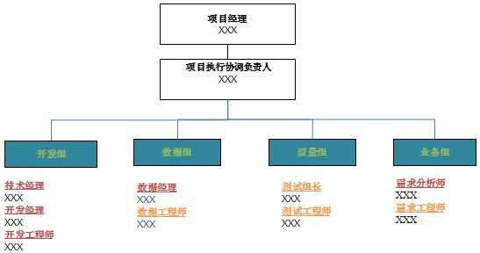

项目职责分工
角色 | 姓名 | 职责
项目经理 | xxx | - 全面负责项目实施状况。控制项目进度、监督项目质量、落实各项开发计划。
项目助理 | xxx | - 协助项目经理完成需求分析、系统开发，进驻现场配合业主完成项目事宜。
需求组组长 | xxx | - 需求调研、分析工作
需求分析员 | xxx | - 需求记录、分析，协助组长完成需求调研工作
设计组组长 | xxx | - 系统总架构师。系统架构设计、数据库设计
架构设计 | xxx | - 系统架构师，数据库设计、详细设计
UI设计 | xxx | - 系统界面设计、交互设计
数据库设计 | xxx | - 业务系统数据库设计、建表
应用开发组组长 | xxx | - 业务系统开发、架构设计、代码编写
开发人员 | xxx | - 系统开发、代码编写
开发人员 | xxx | - 系统开发、代码编写
开发人员 | xxx | - 系统开发、代码编写
平台开发组组长 | xxx | - 可视化平台开发。C++开发。功能设计、开发
开发 | xxx | - 可视化平台功能开发
开发 | xxx | - 可视化平台功能开发
开发 | xxx | - 可视化平台功能开发
数据组组长 | xxx | - 模型转换、模型美化、场景搭建
数据处理员 | xxx | - 模型美化
数据处理员 | xxx | - 模型美化
数据处理员 | xxx | - 模型美化
质量管理组 | xxx | - 项目配置管理
测试组组长 | xxx | - 系统测试。测试用例、测试报告
测试员 | xxx | - 系统测试。单元测试、功能测试

项目风险点

项目风险分析
本项目生命周期模型如下图所示：
风险 | 影响 | 应对措施
项目组人员力量不足 | 项目延期 | - 提前做好项目总体人力计划、进度计划  - 计划实施过程中不断评估剩余工作量与现有人力比，如出现人力预估不足，及时反馈沟通
需求变更频繁 | 项目延期 | - 前期做好充分的需求调研。  - 需求报告需经关键人员签字确认

项目实施关键点
确定项目实施的关键节点的时间
节点 | 时间点 | 任务
需求 | - 2019-08-15 | - 需求调研确认
架构设计 | - 2019-08-15 | - 系统设计确认
开发 | - 2019-11-30 | - 提交开发测试版本
测试组 | - 2019-12-20 | - 发布用户测试版本
用户培训 | - 2019-12-25 | - 用户培训
系统上线 | - 2019-12-30 | - 系统正式上线

项目管理规范

项目实施约束
关键用户应保证在项目上的工作时间
所有需求和变更都须由关键用户和项目组书面确认
所有的测试结果都须由用户书面确认

项目变更冻结
制定合理的变更控制策略，以减少升级过程中的对系统重复调整及测试的工作量，从而降低升级风险以及系统升级与生产支持并行所带来的复杂度。
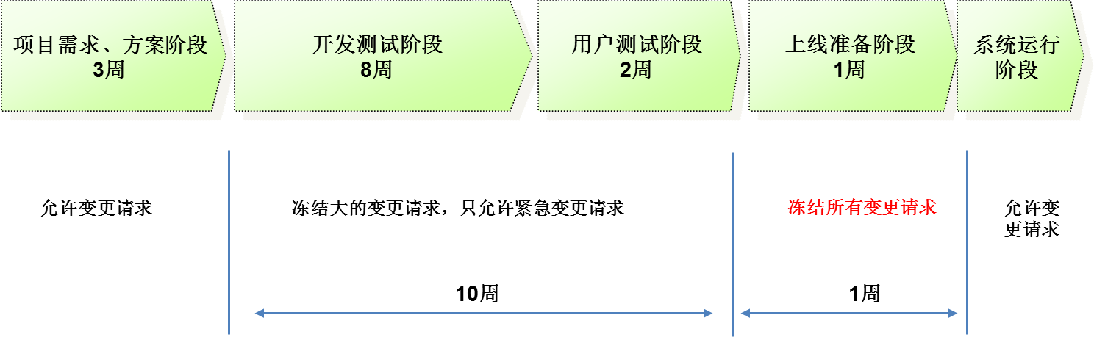

项目沟通
- 周会
每周五上午,周会内容主要包括：
  - 通报进度
  - 讨论问题 ,风险以及变更
- 周报
每周五提交周报，周报内容包括：
  - 本周进度,下周计划
  - 主要问题、风险和变更
- 项目汇报会
  - 在完成需要分析、设计、上线准备时召开项目汇报向管理层汇报项目情况
- 项目沟通会
遇有变更或重大分歧，则根据情况召开沟通会，参与人员根据讨论内容决定
- 业务沟通
  - 安排两到三次管理业务沟通会，向部门领导介绍系统给部门管理带来的好处
  - 计划一系列的用户宣传活动，逐步宣传介绍系统

